UWB AOA基站 ：U1000-C2

## 一：基站性能指标

1. 定位系统性能指标

|  |  |
| --- | --- |
| 指标 | 技术参数 |
| 定位方式 | UWB AOA 360度 |
| 并发识别数量 | ≥200人次 |
| 漏读率 | 0 |
| 定位频率 | 最高次50/秒 |
| 定位精度 | 10cm+ |
| 定位延迟 | 小于500毫秒 |
| 基站覆盖范围 | 35m+/2000平方米 |
| 定位卡容量 | 无限 |

## 二：UWB定位基站电器参数

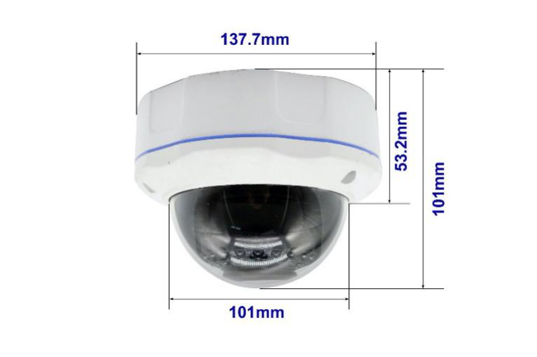

定位基站采用IP66防护的金属外壳，体型小巧、美观大方，采用IIC本安型防爆设计，可以支架安装或者吸顶安装。定位基站能够自动发现周围存在的定位标签，并提供高精度定位服务。

定位基站的详细技术规格表如下：

1. UWB定位基站技术规格表

|  |  |
| --- | --- |
| 指标 | 技术规格 |
| 重量 | 1.2kg |
| 尺寸 | 底面直径：137.7mm 高度：101mm |
| 防护 | IP66 |
| 防爆能力 | 暂无 |
| 工作环境 | 温度：-20℃～70℃；平均相对湿度：≤95%（25℃）；大气压力：80KPa～106KPa；存储温度：-40℃～70℃； |
| 供电电源 | DC 12~24V |
| 功率 | 小于3w |
| 覆盖半径 | 24m |
| 无线发射功率 | 小于 -5dBm |
| 测距误差 | 最小10cm |
| 水平角测量误差 | 小于2度 |